***ПРАЗДНИК ДЛЯ НАШИХ МАМ!!!***

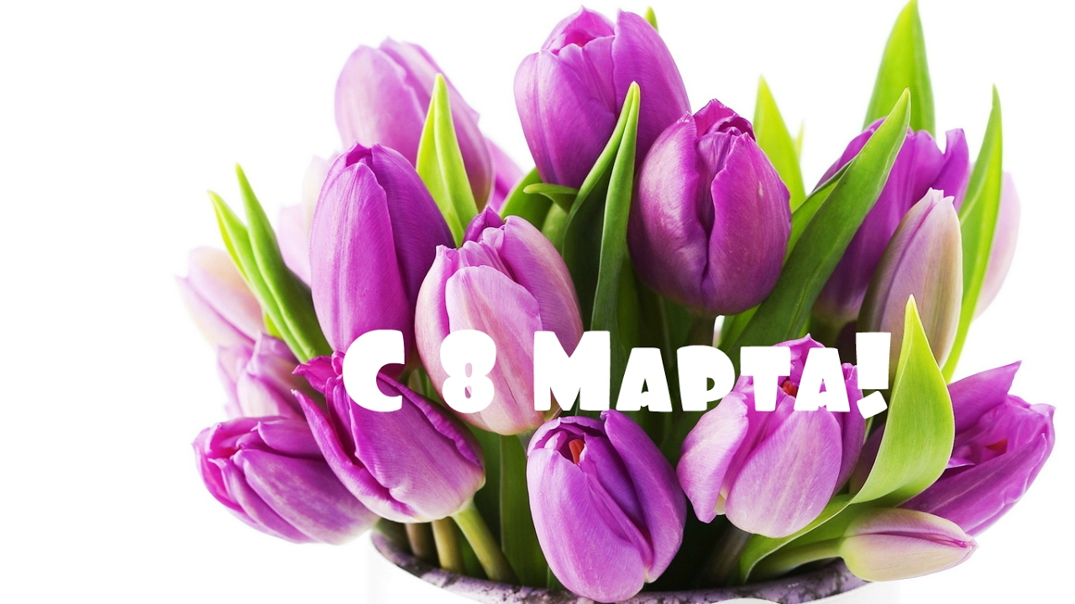

Действующие лица: ведущий, дети.

*Дети под музыку входят в празднично украшенный зал и рассаживаются на стульчики.*

**Ведущий.**

В марте есть такой денек

С цифрой, словно кренделек.

Кто из вас, ребята, знает,

Цифра что обозначает?

Дети хором скажут нам:

**Дети** (***хором).***

 Это праздник наших мам!

**Вед.**

Дорогие гости, мамы и бабушки! Поздравляем Вас с наступлением Весны,

Первым весенним праздником – днем восьмого марта.

8 марта – день торжественный

День радости и красоты,

На всей земле он дарит женщинам

Свои улыбки и цветы.

**Реб:**

Нынче праздник, нынче праздник!

 Праздник бабушек и мам

 Это самый добрый праздник,

 Он весной приходит к нам

**Реб:** Мама, так тебя люблю,

Что не знаю прямо

Я большому кораблю

Дам названье Мама!

**Реб:**

Слушай нашу песенку,

Мамочка любимая,

Будь всегда здоровая,

Будь всегда счастливая!

**Песня про маму: «Весна стучится в окна…»**

**Вед.:**

 Очень любят дети вас, мамы наши милые.

 И стихи для вас прочтут самые красивые.

**1 реб.:**

Маму любят все на свете,

Мама – первый друг!

Любят мам не только дети,

Любят все вокруг.

**2 реб.:**

Если что-нибудь случится,

Если вдруг беда,

Мамочка придет на помощь,

Выручит всегда.

**3 реб.:**

Пусть сегодня нашим мамам,

Будет весело, светло.

Мы хотим, чтоб мамы знали:

Мы их любим горячо!

**4реб.**

В день весенний, солнечный

Маму поздравляем!

Жизни долгой, радостной

От души желаем!

**Вед.**

Мамочки, сегодня

Мы вас поздравляем.

И веселый танец наш

Показать желаем.

***Танец: « Полечка »***

**Игра: "Цветок любви и нежности"**

- дети встают в круг и под нежную спокойную музыку передают цветок, у кого в руках цветок тот говорит о своей маме ласковое, доброе слово.

**Вед:** Сейчас мы узнаем кто из мам самая музыкальная.

***Конкурс для мам: « САМАЯ МУЗЫКАЛЬНАЯ»***

(Мамы поют под фонограмму детскую песню, периодически выключается звук.

 Задача - не сбиться с темпа и продолжать петь).

**Вед.:**

Сегодня к нам на праздник и бабушки пришли. Самые добрые, самые заботливые, и мы их тоже хотим поздравить.

**1 реб.:**

В коробочке вишневой

Лежит подарок мой,

Я бабушке любимой

Несу букетик свой!

**2 реб.:**

Лучше бабушки любимой

Никого на свете нет

С 8 марта поздравляю

И желаю долгих лет.

**3 реб.:**

Главный подарок, цветы

Их любишь бабушка ты

Ветку душистой мимозы

Или прекрасную розу.

**Ведущий:**

Есть много разных песенок

На свете обо всем,

А мы сейчас вам песенку о бабушке споем.

***Песня о бабушке: «Бабушка, бабушка…»***

**Приглашаем мам и бабушек:**

**ИГРА: ПРИЩЕПКИ**

Две, три мамы должны нацепить прищепки на своих детей и снять их с завязанными глазами, кто быстрее. Детей  тихо  меняют местами,  мамы  снимают  прищепки  с чужого ребенка.

**Ведущий:** Молодцы наши мамы. Наши дети приготовили танец для вас.

***Танец: «Топни ножка моя…»***

**Ведущий:** Приглашаем всех гостей встать в круг с нами поиграть:

*(Играть на бубне)*

Ты беги веселый бубен

Быстро, быстро по рукам

У кого веселый бубен

Тот покажет сказку нам.

( на ком бубен остановился раздать: сито, поварёшку, кастрюлю, сковороду).

Дорогие наши артисты пройдите в сторонку. Начинаем сказку.

**Сказка**

**Реб**:

Стоит чудо теремок

Он не низок не высок

А кто в нем живет,

Тот помощников зовет

Чтоб помощников собрать

Надо сказку обыграть

**Ведущий:** Как по полю сковорода бежит

К теремку, чугунная, спешит

Ей не терпится помощницею стать

Стала в дверь она стучать

**Сковорода:** Тук, тук.

Я сковорода впустите меня в теремок.

Я качества приличного

Блины пеку отлично я.

**Реб:** Проходи скорей.

**Ведущая:** На тропинке шум

Кастрюля к нам спешит

Громко крышкою бренчит.

**Кастрюля**: Тук, тук, на меня вы посмотрите

В теремок меня впустите

Буду верою и правдою служить

И супы, и щи, и кашу вам варить

**Ребенок:** Проходи скорее к нам

Рады мы таким гостям.

**Ведущий**: По полю на тонкой ножке

Резво скачет поварёшка.

**Поварешка**: Что за терем, теремок

Постучу в него разок

Вы меня скорей впустите

И на кухне примените.

**Ребенок**: Без тебя не обойтись

В терем проходи, садись.

**Ведущий:** Сито по полю торопится, бежит

У дверей остановилась и кричит.

**Сито**: Я на месте не сижу

Все просею, процежу

Впустите меня в теремок.

**Ведущий**: Все помощники на месте

Так давайте же все вместе

Будем сеять и варить

И гостей своих кормить.

(мамы проходят в теремок, и выносят готовые пироги)

**Ведущий:** Дорогие наши мамы наши детки тоже любят помогать, и когда вырастут, будут для вас самыми первыми помощниками, приготовили для вас еще один танец:

***Танец: «Варись, варись кашка…»***

**ВЕДУЩАЯ:**

 Дорогие наши мамы, наш праздник подошел к концу, ребята приготовили для вас подарки, которые они сделали своими руками,

***Дети дарят мамам подарки и садятся на свои места.***

**Ведущий:**

 С 8 марта поздравляем

 Бабушек, девочек и мам!

 Счастья, радости желаем

 И большим, и малышам.

**Реб.** В этот день девчонок наших

Нет прекраснее и краше

Вы наряды надевайте

И подарки принимайте

**Реб.** С 8 марта поздравляю

Лучшим девочкам желаю

Быть принцессами как в сказке

И побольше, улыбаться!!

**Ведущий:** Вам, девчонки и мальчишки,

Непоседы, шалунишки,

Подарить хочу цветы

Небывалой красоты!

Чтоб увидеть их, сперва

Нужно всем закрыть глаза!

*Дети закрывают глаза, разложить на полу цветы (плоскостные, к обратной стороне прикреплены конфетки) звучит музыка.*

**Ведущий:**

 Раз! Два! Три! Четыре! Пять!

 Глазки можно открывать!

**Ведущий.**

 Вот это чудо! Посмотрите-ка, ребята, какая красивая цветочная поляна

 А эти цветы непростые, они с сюрпризом

 Что ж, ребята, не зевайте,

 По цветочку разбирайте!

*Звучит музыка, дети разбирают цветочки.*

**Ведущий: Всем большое спасибо!!!**



